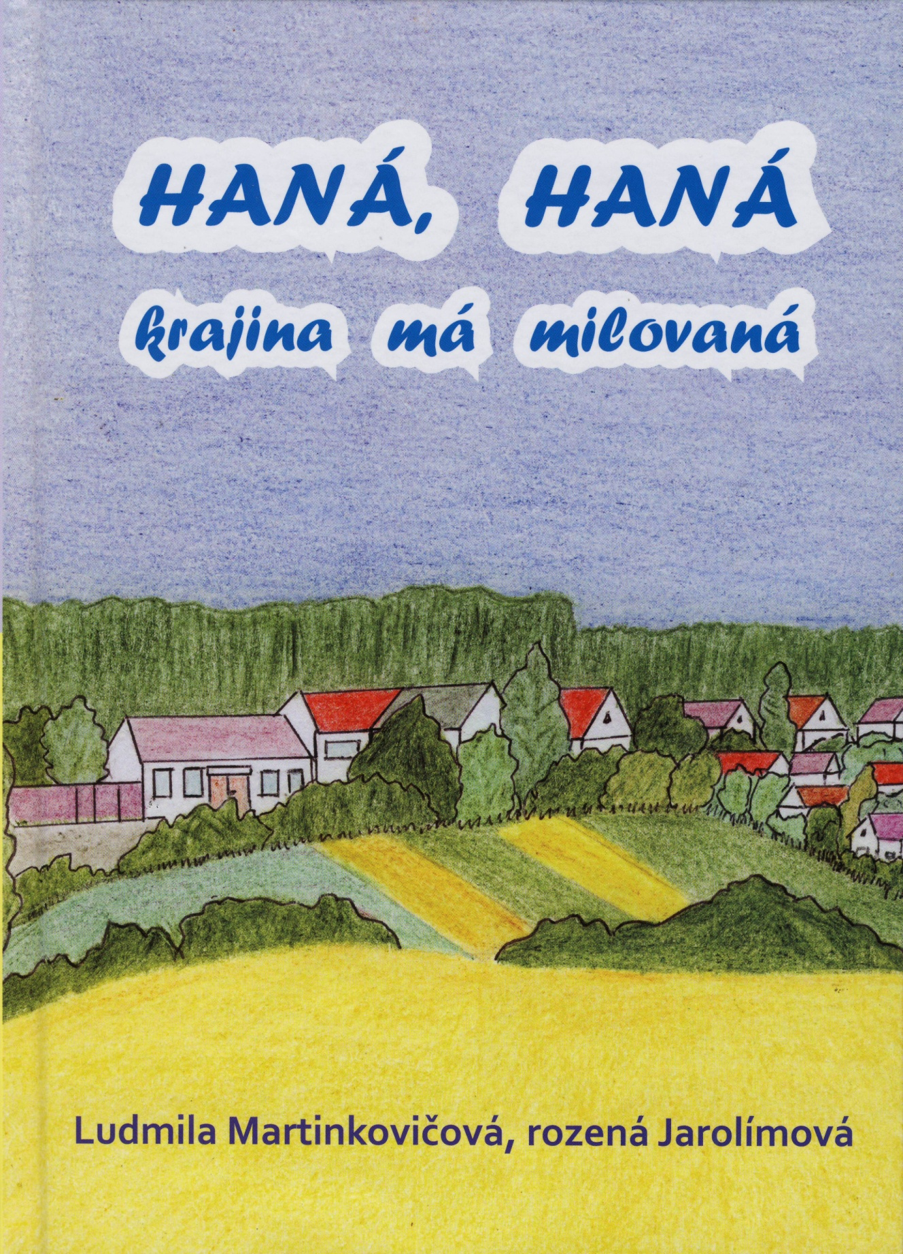
Sbírka hanácky psaných povídek, které jsou autorčiným vzpomínáním na příhody z dětství, jež prožívala v Sobáčově u Litovle, na sousedy a známé i členy vlastní rodiny. Knížka osloví nejen ty, kteří vyrůstali v 50. a 60. letech a autorčiny úsměvné historky jim připomenou vlastní dětství. Ludmila Martinkovičová doplnila povídky vlastními ilustracemi.

Knížka je k dostání např. v litovelském infocentru, muzeu i obou knihkupectvích.

